Tema: Reflorestamento

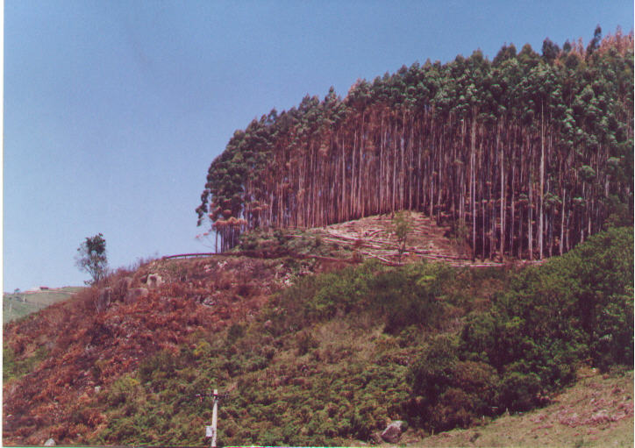 | 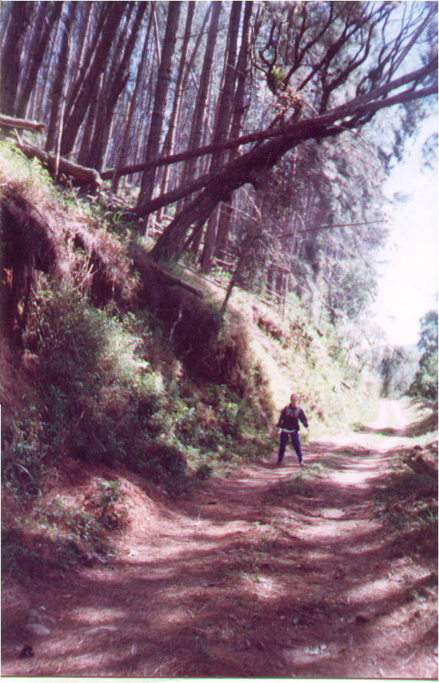
Figura A.66 - Reflorestamento de Eucalipto.  Localização: Estrada Paraty-Cunha, próximo à Divisa Estadual SP/RJ (514.728,7.439.169) | Figura A.67 - Reflorestamento de Pinus.  Localização: 540.145,7.482.894

Tema: Culturas Agrícolas

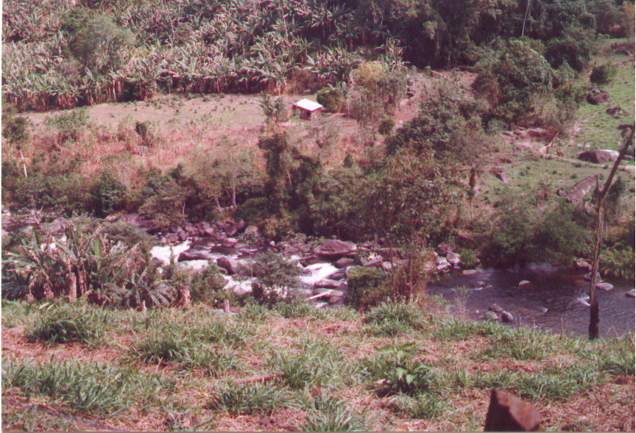 | 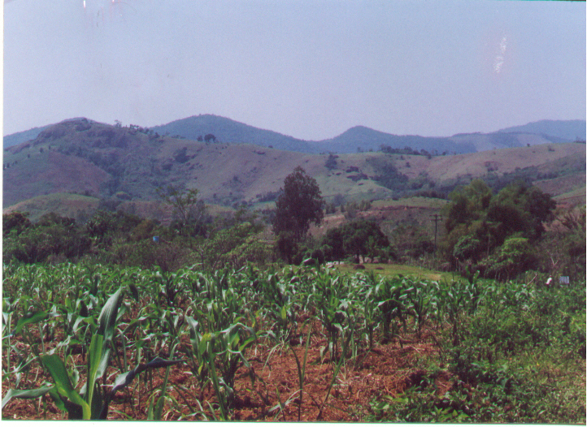
Figura A.68 - Bananas em Propriedade Rural às Margens do Rio Mambucaba.  Localização: 538.729,7.463.900 | Figura A.69 - Milho.  Localização: Estrada Paraty-Cunha: (521.880,7.432.200)

Tema: Campos Antropizados

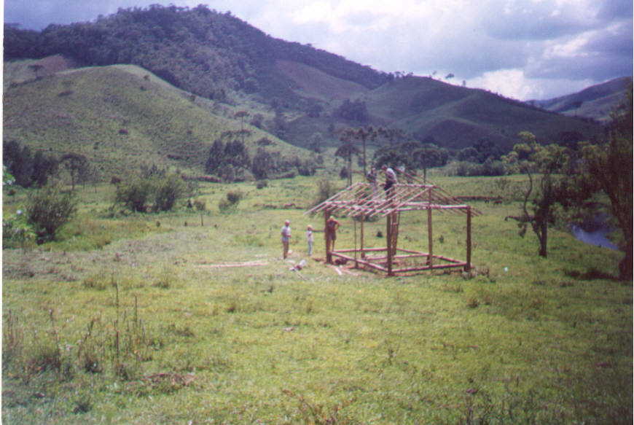 | 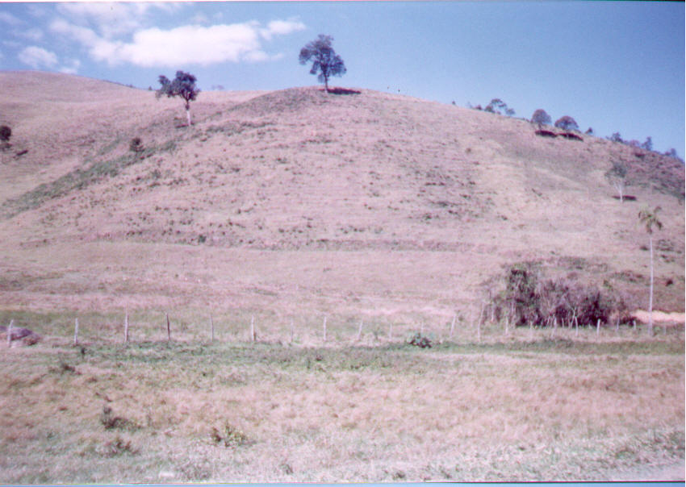
Figura A.70 - Edificação Dentro do PNSB.  Localização: Município de São José do Barreiro, Sertão da Onça - Próximo à Fazenda Central | Figura A.71 - Remoção Total da Cobertura Vegetal.  Localização: Vale do Rio Moinho de Cima (541.844,7.474.248)
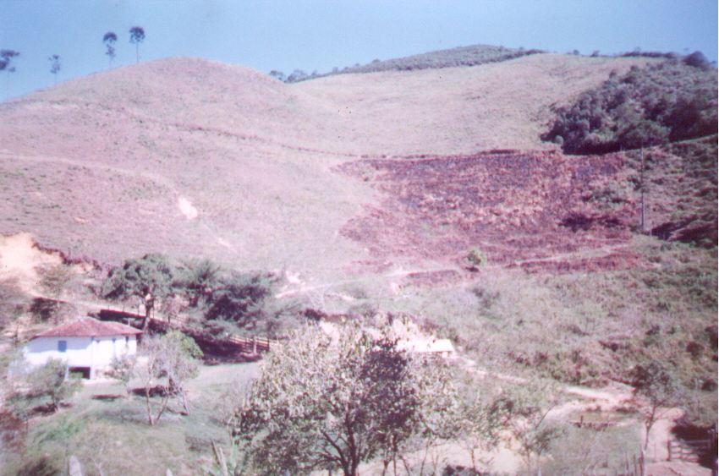 | 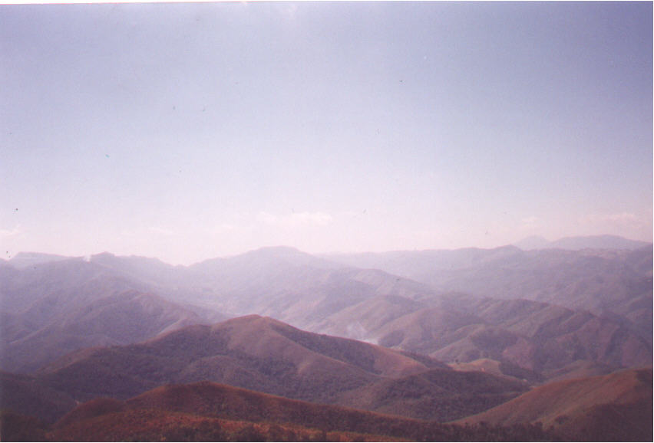
Figura A.72 - Queimada, Erosão, Desbarrancamento e Desmatamentos.  Localização: Sertão da Onça, no Município de São José do Barreiro | Figura A.73 - Campos Antropizados – Vista do Pico do Gavião.  Localização: Município de São José do Barreiro (5402.07,7.474.856)

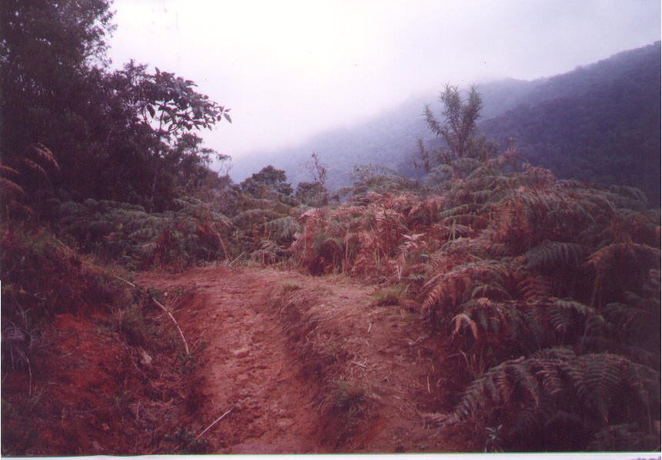
Figura A.60 – Campo Antropico com Pteridium aquilinium.
Localização: Vale do Mambucaba (538.510,7.467.760)

